Английский язык. 6Б
13.04.2020
Тема: Домашнее чтение. «Fame». Sp/on R.
- Учебник. Spotlight on Russia. Стр.9 (устно):
- подумать, что вы знаете о А.С.Пушкине;
- читать текст с пониманием, при необходимости записать незнакомые слова в словарь, перевести и запомнить;
Д/з (устно)
- составить 3 вопроса, которые вы бы задали одноклассникам, чтобы проверить их знание об известном поэте.

2. Обобщить лексику и грамматику Модуля 8 с помощью образовательного сайта Российская Электронная школа (РЭШ) по ссылке https://resh.edu.ru/subject/lesson/6742/start/230653/ или повторяя по учебнику. Стр.75-84

Английский язык. 6Б
16.04.2020

Тема: Еда и напитки
- Учебник. Упр.1, стр.86 (письменно) – ознакомиться с разными видами продуктов;
- записать новую лексику в словарь, заполнив пропущенные буквы;
- прослушать аудиозапись Ex. 1a, p. 86.mp3
(Аудио запись к учебнику Spotlight 6 можно скачать по ссылке http://old.prosv.ru/umk/spotlight/info.aspx?ob_no=16495 )
и проверить орфографию;
- ответить на вопросы.
2. Учебник. (устно): повторить грамматическую тему «Исчисляемые и неисчисляемые существительные/ Countable and uncountable nouns. Обозначение количества» на стр.GR6(Модуль 7) и посмотреть видео-ссылку
https://www.youtube.com/watch?v=aQ_aNyb4hfw
3. Для закрепления темы можно выполнить упражнения на сайте
https://resh.edu.ru/subject/lesson/6749/start/231338/

4. Учебник. Упр.3(а), стр.86 (устно) – прочитать предложения и объяснить использование местоимений some/any, прилагательных much, many, little, a little, few, a few.5. Д/з:
Упр.1, стр.86: записать новую лексику в словарь с переводом и транскрипцией и выучить наизусть

Английский язык. 6Б
18.04.2020

Тема: Меню. Национальные названия продуктов (эчпочмак,перемяч)
- Посмотреть презентацию «Containers», записать новые выражения в словарь и выучить.
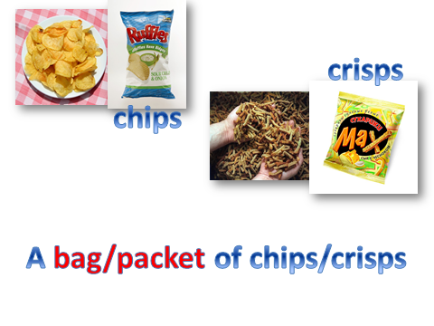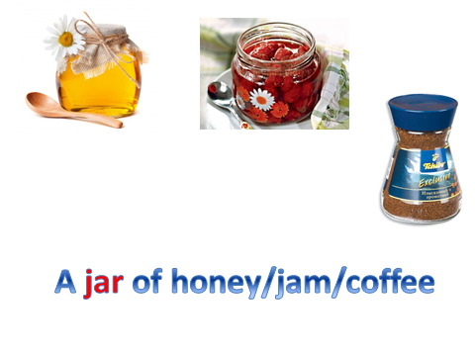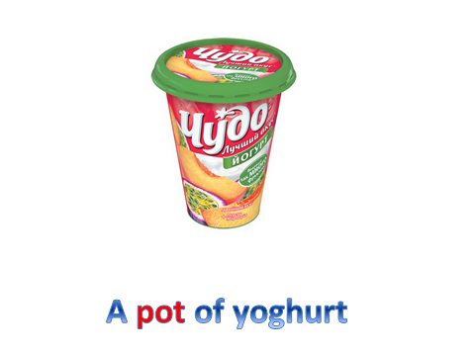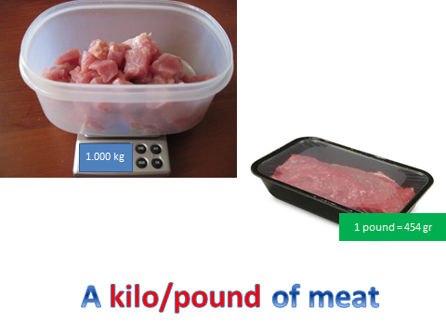

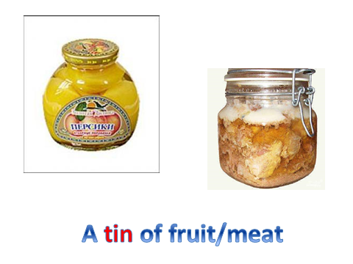
- Упр.7,стр.87- прочитать текст и устно выполнить задания 7а и 7b.
- Упр.1,стр.88 – прочитать новую лексику по теме «Tastes and Dishes» , записать в словарь, а затем закрепить эти выражения на тренажере по ссылке https://quizlet.com/499049725/learn
- письменно составить предложения с новой лексикой по образцу.
- Упр.3, стр.88- а) посмотреть на текст и устно ответить на вопросы
b) устно заполнить пропуски заголовками.
5. Для закрепления темы можно выполнить упражнения на сайте https://resh.edu.ru/subject/lesson/6748/control/1/
Д/з: упр.4, стр.88 – прочитать диалог и выполнить задания (a,b,c)

